Министерство сельского хозяйства
Российской Федерации

Департамент научно-технологической политики и образования

Федеральное государственное бюджетное учреждение
“Поволжская
государственная зональная
машиноиспытательная станция”

Протокол испытаний

№ 08-102-2013 (6241002)

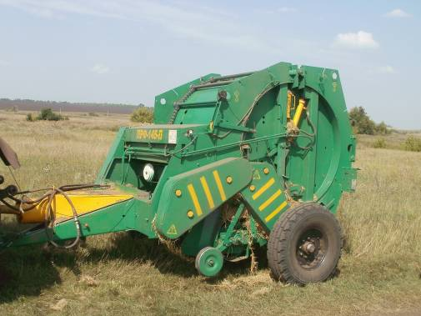

Пресс-подборщик рулонный ПР-Ф-145П

Изготовитель (разработчик) |  | Адрес
ОАО "Бобруйскагромаш" |  | 213822, Республика Беларусь, Магилевская область, г. Бобруйск,  ул. Шинная, 5  Тел.: +375 (225) 43-45-52  Факс: +375 (225) 44-29-13
Результаты испытаний (краткие)
Назначение | Пресс-подборщик рулонный ПР-Ф-145П (рисунок 1) предназначен для подбора валков сена естественных и сеяных трав, подвяленной травы, соломы, прессования их в рулоны с последующей обмоткой шпагатом. Пресс-подборщик агрегатируется с тракторами тягового класса 1,4.
Качество работы :
- подача, кг/с  - полнота подбора, %  - потери общие, %  - высота рулона, см  - диаметр рулона, см  - плотность соломы в рулоне, кг/м³, при влажности соломы 20-22%  - расход ввязочного материала, кг/т, не более |  | 0,364  92,7  7,3  130  142  85,5  0,57
Производительность, т/ч  - основного времени  - сменного времени |  | 2,8  1,5
Условия эксплуатации:
- присоединение к трактору (способ агрегатирования) |  | полуприцепной способ агрегатирования
- перевод в рабочее и транспортное положение |  | гидросистемой трактора управляемой из кабины
- время подготовки машины к работе |  | 0,1 ч
Агрегатирование |  | тракторы класса 1,4  МТЗ-82
Трудоемкость ежесменного ТО |  | 0,116 чел-ч
Эксплуатационная надежность |  | хорошая
Удобство управления |  | удобно
Безопасность выполнения работ |  | обеспечена

Описание конструкции машины
Пресс-подборщик состоит из рамы, основание камеры с коленным ходом, камеры прессования, механизма прессующего, карданной передачи, гидросистемы и электрооборудования. Основные регулировки: предохранительной муфты привода и подборщика, вывески подборщика, натяжения цепей, сигнализатора плотности, шага обмотки рулона, натяжения механизма прессования.

Техническая характеристика
Показатели |  | Численные значения
Габаритные размеры машины, мм
- длина |  | 3900
- ширина |  | 2300
- высота |  | 2280
Габаритные размеры машины в транспортном положении с МТЗ-82, мм
- длина |  | 7500
- ширина |  | 2300
- высота |  | 2770
Ширина захвата, м |  | 1,45
Масса, кг |  | 1840
Рабочая скорость, км/ч |  | 7,3
Результаты испытаний
Качество работы | Установлено:  - плотность соломы в рулоне (85,5 кг/м³);  - полнота подбора (92,7%);  - качество вязки рулонов (90%).
Производительность | Средняя рабочая скорость получена равной: на подборе валка ячменя – 7,3 км/ч. При этом производительность за 1 час основного времени составила 2,8 т. Удельный расход топлива составил – 0,9 кг/га. В работе агрегат обслуживался одним механизатором. Надежность технологического процесса – 0,99.
Безопасность движения | Для обеспечения безопасного движения пресс-подборщика по дорогам общего пользования сзади машины установлены фонари, выполняющие функции указателя сигнала торможения и указателя поворотов, а также впереди и по бокам машины установлены световозвращатели, служащие дополнительными указателями габаритов машины.
Техническое обслуживание | Техническое обслуживание машины включает в себя ежесменное, периодическое и сезонное техническое обслуживание. Трудоемкость ежесменного ТО составила 0,116 чел.-ч.  Руководство по эксплуатации содержит достаточно информации об устройстве, правилах ее эксплуатации, техобслуживания и регулировках.

Заключение по результатам испытаний
В результате проведённых испытаний пресс-подборщика рулонного ПР-Ф-145П выявлено следующее:

- Пресс-подборщик надежно выполняет технологический процесс и имеет удовлетворительные эксплуатационно-технологические показатели.
- Коэффициент готовности получен 1,0.
- Пресс-подборщик не имеет несоответствий конструкции требованиям стандартов ССБТ.

Испытаниями установлено, что машина вписывается в технологию с/х производства и может быть использована в сельхозпроизводстве зоны МИС.

Испытания проведены: | ФГБУ «Поволжская государственная зональная машиноиспытательная станция».  446442, Самарская область,  г. Кинель, п.Усть-Кинельский,  ул. Шоссейная, 82  Факс (846-63) 46-4-89, Тел. 46-1-43, 46-2-51  Е-mail: povmis2003@mail.ru
Испытания провел: | Переверзов В.В.
Источник информации: | Протокол испытаний № 08-102-13 (6241002) от 19 декабря 2013 года

